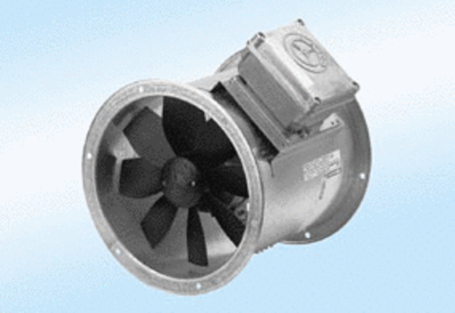Axial-Rohrventilator DZR 30/6 A-ExVerpackungseinheit: 1 StückSortiment: C
Artikelnummer: 0086.0765Hersteller: MAICO

